Санкт-Петербургский политехнический университет Петра Великого

Институт компьютерных наук и технологий

Кафедра компьютерных систем и программных технологий

**Лабораторная работа №3 (Разработка экспертной**

**системы на базе представленного описания)**

**Дисциплина**: Интеллектуальные системы

Выполнил студент гр. 13541/1 Смирнов М.И.

(подпись)

Руководитель Сазанов А.М.

(подпись)

“ ” 2017 г.

Санкт – Петербург

2017

**Содержание**

Задания и решение 2

1. На примере ОДНОЙ ИЗ ЭС экспертной системы (примеры ЭС выбрать самостоятельно исходя из демо примеров с сайта ExSys Corvid) укажите содержание следующих компонентов, заполнив Таблицу 1. 2

2. Выполните лабораторные работы 1-6 из методических рекомендаций Д.И. Муромцев. 4

3. Разработайте статическую экспертную систему для нахождения характерных неисправностей прибора Диск-250 ДД и метода их решения. Прибор показывающий и регистрирующий Диск-250 ДД предназначен для измерения и регистрации силы тока, а также неэлектрических величин, преобразованных в силу тока. Данная ЭС предназначена для использования слесарями в целях быстрого обнаружения неисправности и ее устранения. 11

Вывод 16

Список литературы 17

# 

# **Задания и решение**

1. На примере ОДНОЙ ИЗ ЭС экспертной системы (примеры ЭС выбрать самостоятельно исходя из демо примеров с сайта ExSys Corvid) укажите содержание следующих компонентов, заполнив Таблицу 1.

Для решения поставленной задачи был выбран пример с сайта ExSys Corvid, а именно – Экспертная система выбора ресторана (Restaurant Advisor Expert System).

|  |  |
| --- | --- |
| Диалоговый компонент | Система Corvid взаимодействует с вами, задавая начальные вопросы, чтобы получить данные о ваших предпочтениях. Рекомендуемые рестораны представлены, наряду с конкретными замечаниями о потенциальных недостатках ресторана (например, слишком шумно, а не частные, и т.д.). |
| База данных | Данные о различных ресторанах хранятся в файле электронной таблицы. Для этих ресторанов дана информация о меню, атмосфере, декоре и ценах. |
| База знаний | Система использует image maps, чтобы представить более сложный пользовательский интерфейс. Инструмент Corvid Development может связать JPG или GIF изображение с вопросом и назначить «горячие точки» на изображении для выбора конкретного значения. Графические карты обеспечивают очень гибкий пользовательский интерфейс, который может представить много информации в очень небольшом пространстве.  MetaBlock в Exsys Corvid используется для анализа каждого ресторана на основе правил в системе и предпочтений конечного пользователя. |
| Решатель | Создается рейтинг ресторанов, связанный с требованиями заказчика. Отображаются 5 лучших ресторанов, которые наилучшим образом удовлетворяют запросам пользователя. Комментарии о пригодности ресторана также отображаются вместе с результатами. |

1. Выполните лабораторные работы 1-6 из методических рекомендаций Д.И. Муромцев.

Лабораторная работа №1:

В данной лабораторной работе требовалось познакомиться с интерфейсом Exsys CORVID на примере простейшей экспертной системы. В этой системе описано правило, по которому пользователю задается вопрос о том, работает ли свет в доме. Если не работает – заменить лампочку, если работает – оставить всё без изменений. Сначала создаем переменные переменные со статическим списком значений (Static List Variable) и доверительные переменные (Confidence Variable), которым можно присваивать значения в строке Static List (Свет работает, свет не работает).

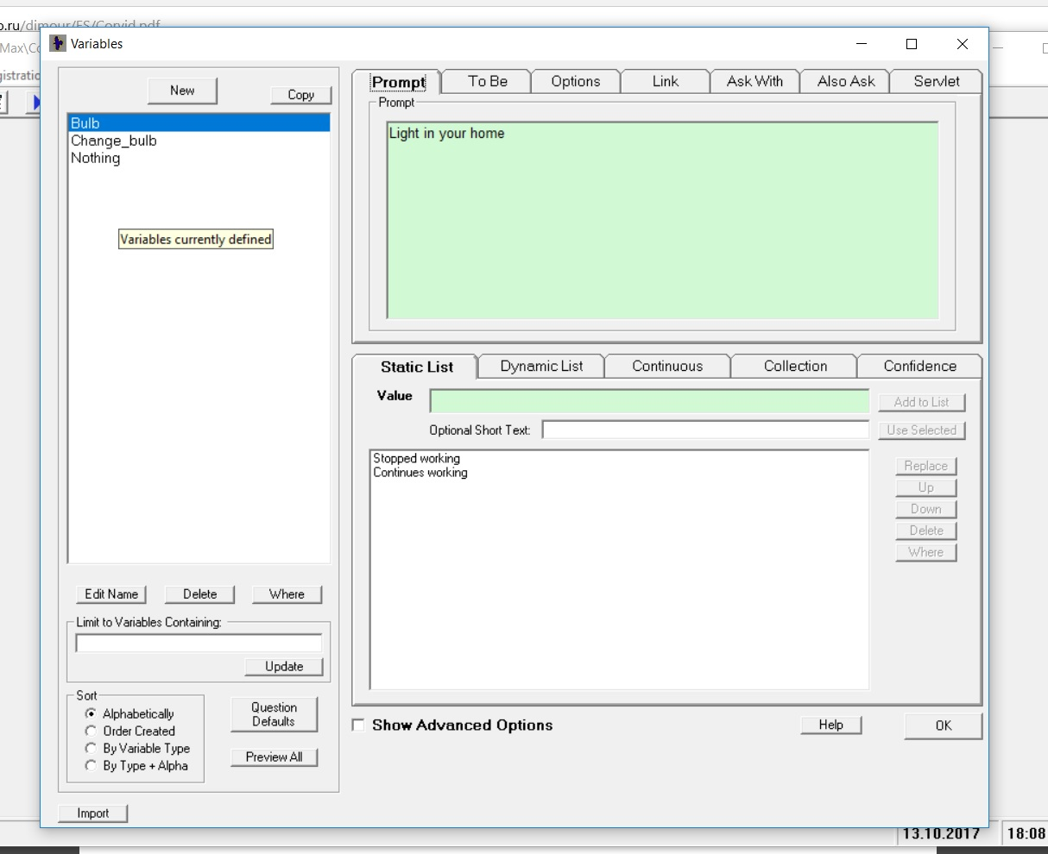

Далее используя форму Logic Block, записываем правило работы с созданными переменными.

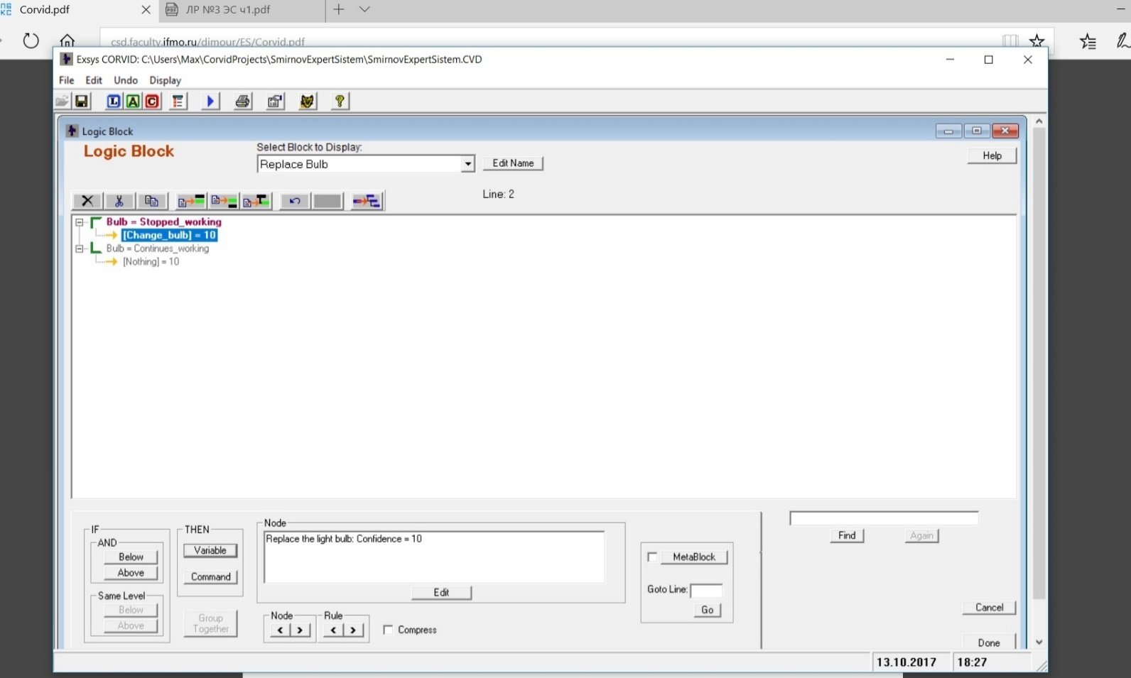

Учимся работать с формой Commands, в которой в данной задаче с помощью команды DERIVE CONF осуществляем вывод значений всех доверительных переменных, а с помощью команды RESULTS отобржаем результаты работы системы.

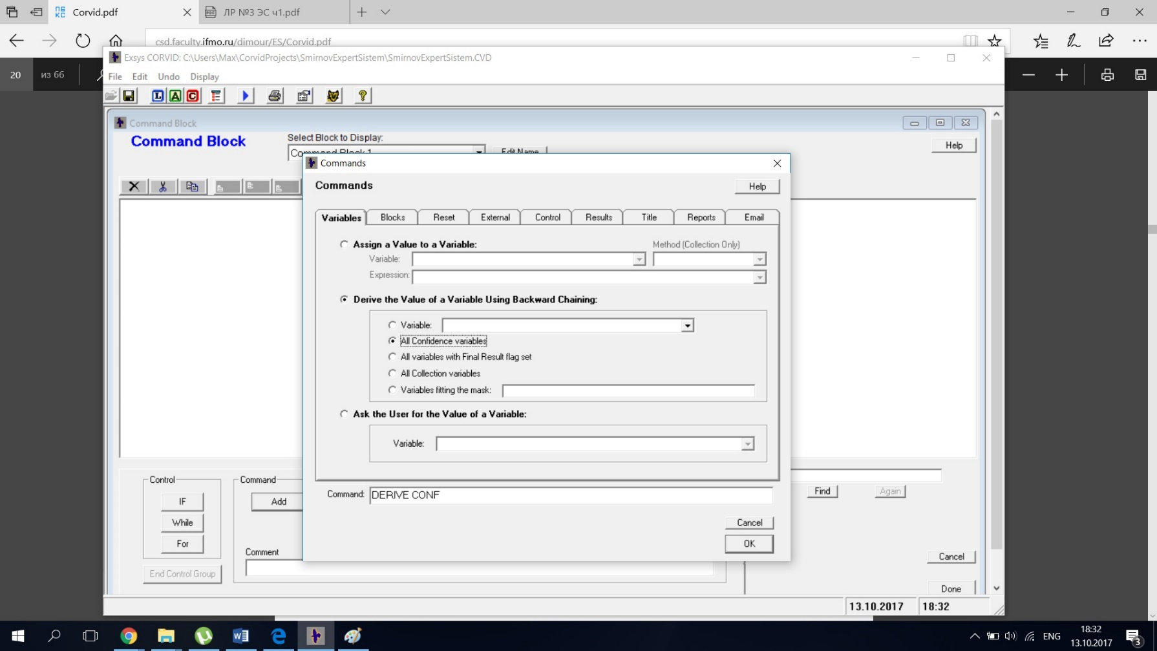

По итогу получаем программу, которая компилируется в Java машине и запускается в окне браузера.

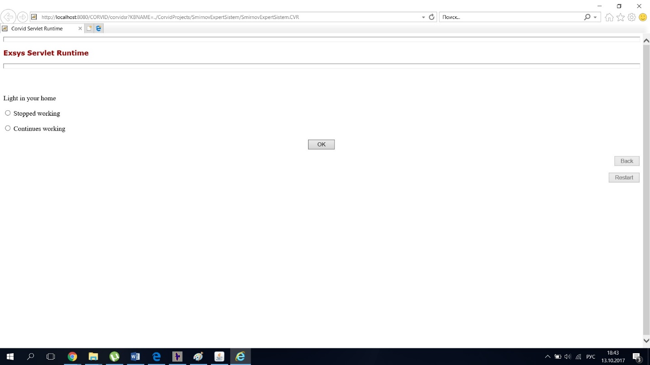

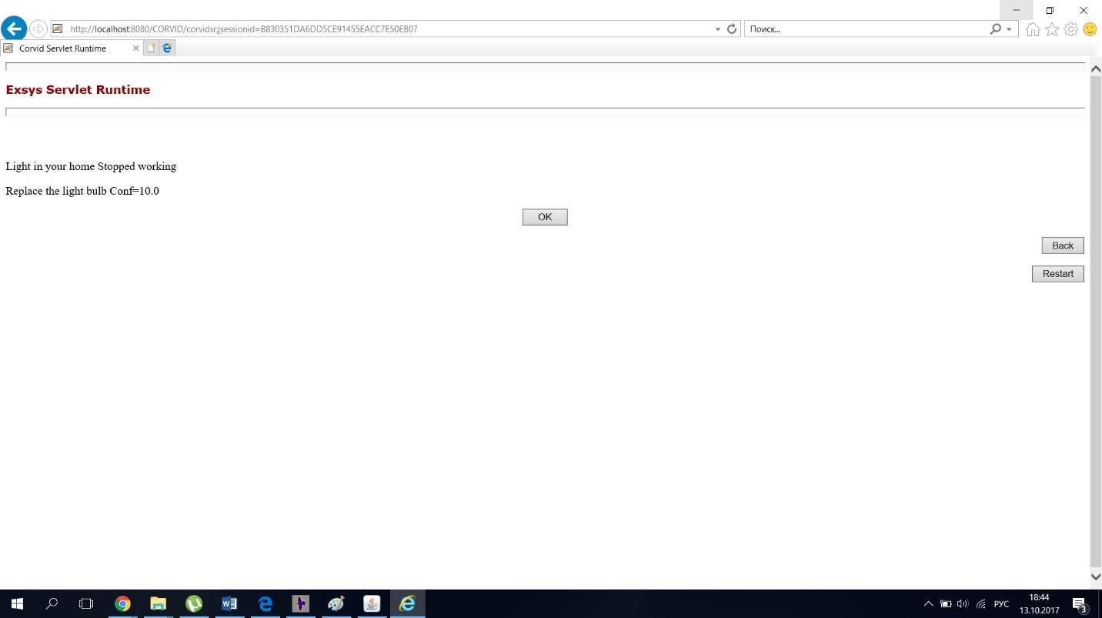

Лабораторная работа №2:

Используя уже знакомую форму Commands, улучшаем вывод программы, а именно форматируем итоговый текст: увеличиваем размер шрифта, выравниваем шрифт и меняем цвет текста.

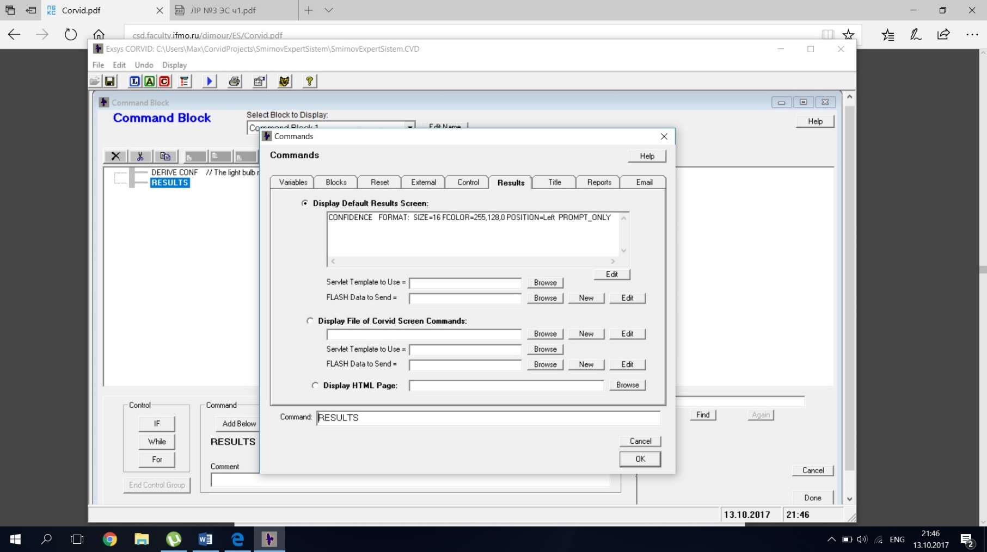

Лабораторная работа №3:

Здесь мы усилим логику программы. Для этого добавляем статическую и доверительную переменные, в которых пользователю предлагается выбрать: другие лампочки работают в комнате или не работают. И по 2 ответу выдает – проверить выключатель в комнате. Такой же вопрос про работу лампочек в доме, по отрицательному ответу на который выдает сообщение “Позвоните в компанию, поставляющую электроэнергию”. И также создаем новую логику системы в форме Logic Block.



Лабораторная работа №4:

В этой работе мы знакомимся с обратной связью в EXYS CORVID. Если системе нужно знать значение переменной, и вы подготовили правило которое разрешает CORVIDу устанавливать значения для этой переменной, он автоматически достроит до конца правило, установив значение переменной. Все что требуется сделать это добавлять правила установки значений переменной, используемой в другом IF условии правила.

В данной задаче добавляем ещё одну статическую переменную с вопросом “Слышно ли радио в соседней комнате” и с ответами да/нет. И создаем отдельную форму Logic Block для этого вопроса. И этот вопрос будет сам выплывать при определении работоспособности света.

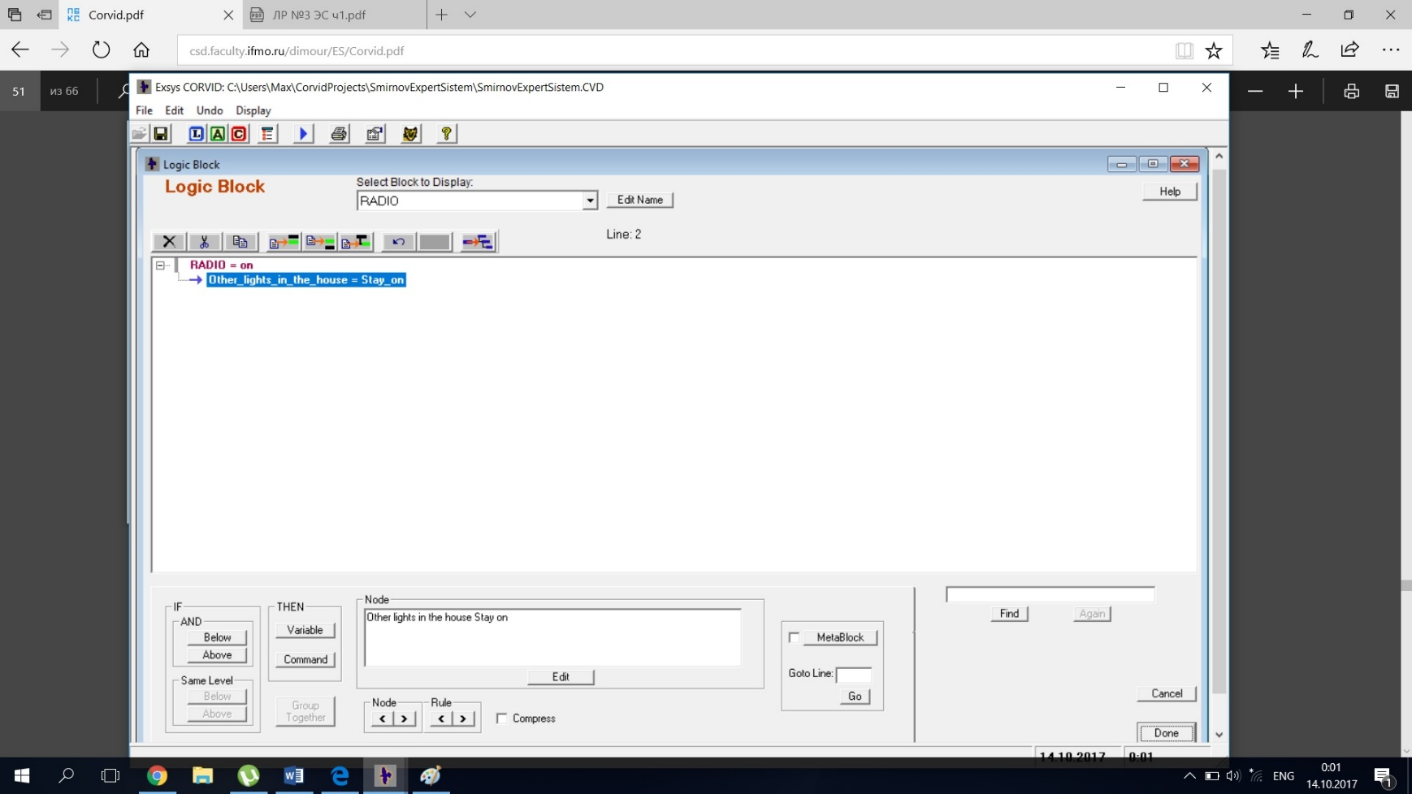

Лабораторная работа №5:

В данной работе мы знакомимся с числовыми переменными. Они записываются в 2-х скобках - [[]]. Их можно включить в любом виде комментариев. В работе мы создаем ещё одну логику (Logic Block), в которой у пользователя спрашивается какой мощности (в ваттах) была прошлая лампочка и при любом раскладе предлагается (если требуется замена) заменить её на лампочку 75 вт.

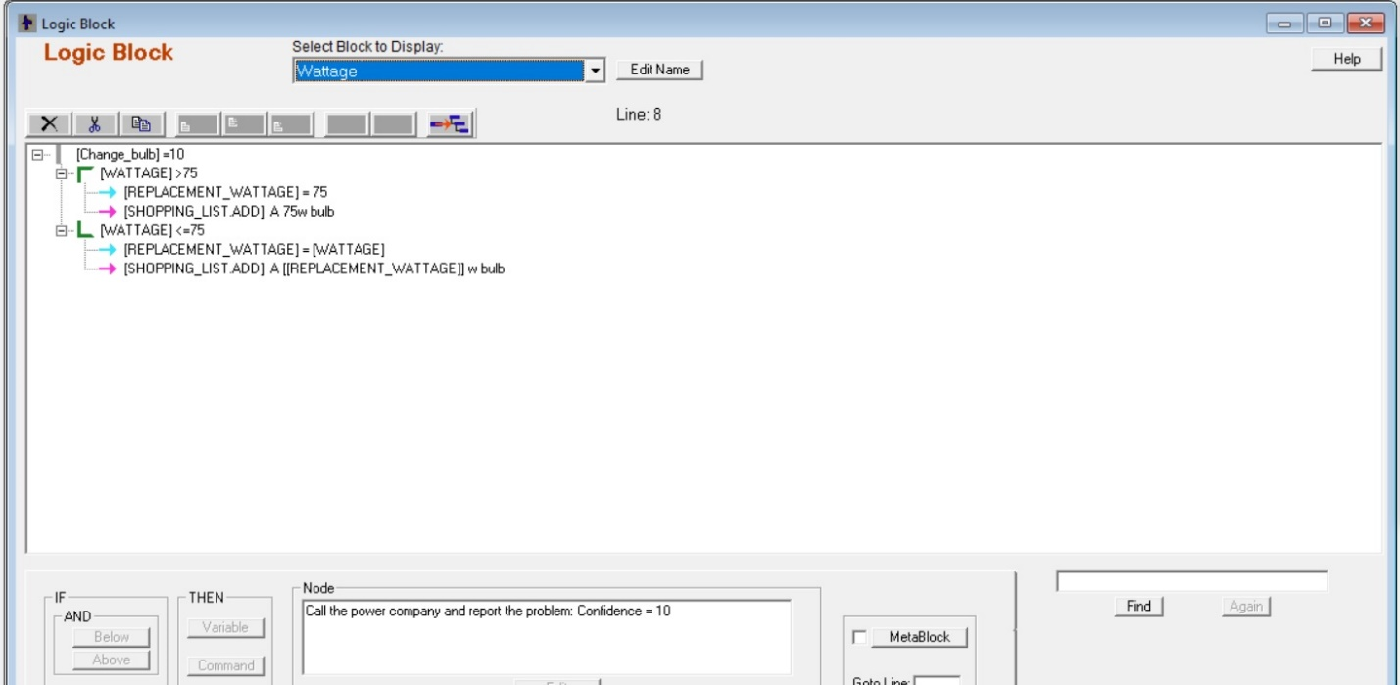

Лабораторная работа №6:

И в итоговой работе мы столкнулись с переменными коллекции. В данном примере переменная коллекции реализовывалась в качестве списка покупок. В выводе программы мы вызываем переменную коллекции, и тем самым предлагаем пользователю список покупок (в данном случае: 1 лампочку нужной мощности).

Итоговая программа находиться в файле SmirnovExpertSistem.cvr.

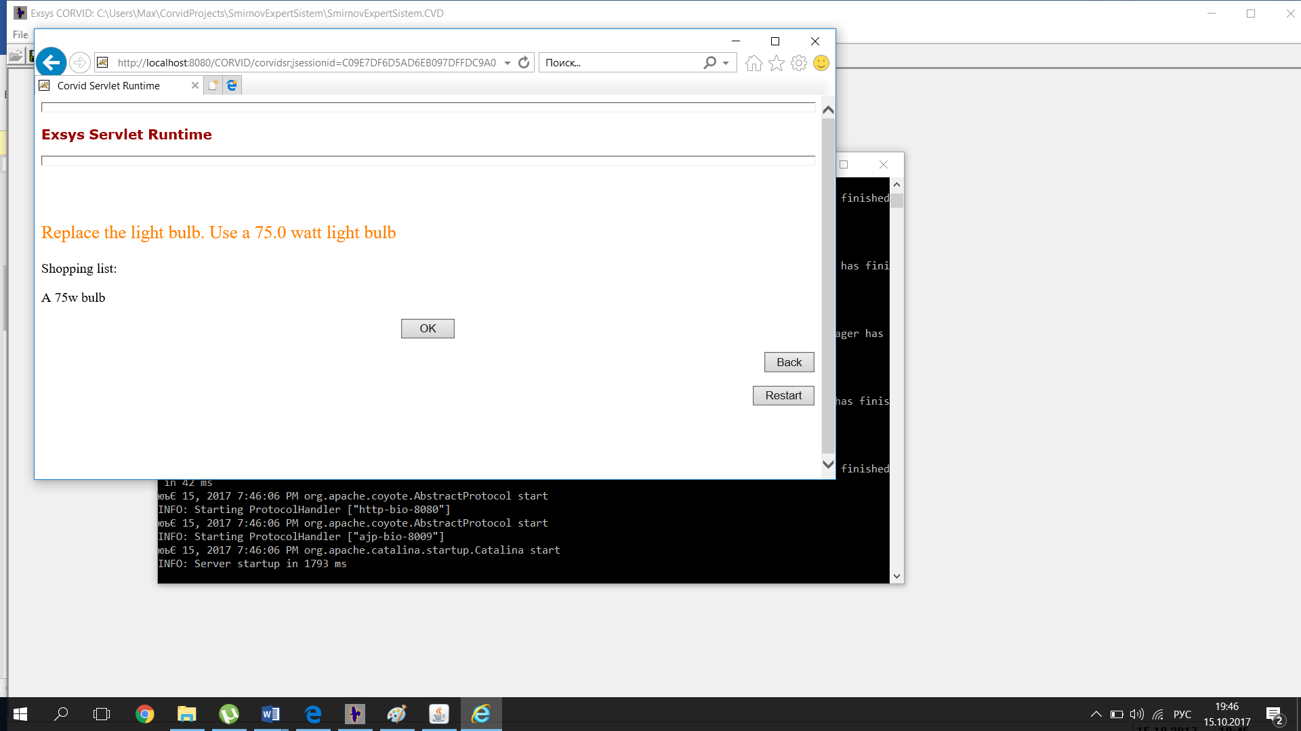

1. Разработайте статическую экспертную систему для нахождения характерных неисправностей прибора Диск-250 ДД и метода их решения. Прибор показывающий и регистрирующий Диск-250 ДД предназначен для измерения и регистрации силы тока, а также неэлектрических величин, преобразованных в силу тока. Данная ЭС предназначена для использования слесарями в целях быстрого обнаружения неисправности и ее устранения.

Для реализации данной экспертной системы воспользуемся следующем перечнем переменных:

|  |  |  |  |
| --- | --- | --- | --- |
| **Тип** | **Название** | **Комментарий (prompt)** | **Значения (value)** |
| Static list | Вращение_электродвигателя (Electric_motor_rotation) | Вращение электродвигателя | - есть  - нет |
| Загрязнение_реохорда ( Pollution_reohorda) | Реохорд загрязнен | - да  - нет |
| Замедлено_движение_указателя ( Slow_motion_of the pointer) | Движение указателя прибора замедлено | - да  - нет |
| Напряжение_в_сети (Voltage_in_net) | Напряжение в сети | - есть  - нет |
| Напряжение_на_клеммах (Voltage on terminals) | Напряжение на клеммах | - есть  - нет |
| Проблема_в_электродвигателе (Problem in the electric motor) | Проблема заключается в работе электродвигателя | - да  - нет |
| Плавкая_вставка (Fusible_Installation) | Плавкая вставка | - есть  - сгорела |
| Прибор ( Device) | Прибор | - работает  - не работает |
| Кинетическая_система (Kinetic_system) | Кинетическая система | - исправна  - неисправна |
| Шкала ( Scale) | Шкала прибора | - исправна  - неисправна |
| Диаграммные_диски (Diagrams_Disc) | Диаграммные диски | - исправны  - неисправны |
| Указатель_идет_к_концу (Pointer_way_to_the_end) | При подаче на вход прибора сигнала, соответствующего началу шкалы, указатель идет к  концу шкалы | - да  - нет |
| Обрыв_обмоток_мотора ( Breakage_of_motor_windings) | Проблема в обрыве обмоток мотора | - да  - нет |
| Confidence | Ничего (Nothing) | Неполадок нет. Ничего не делаем | |
| Неисправен_датчик (Defective_Sensor) | Неисправен датчик или соединительные провода | |
| Короткое_замыкание (Short_circuit) | Случилось короткое замыкание | |
| Меняем_выключатель (Change_the_switch) | Требуется сменить выключатель | |
| Неисправен_конденсатор (Faulty_capacitor) | Неисправен конденсатор, шунтирующий обмотку электродвигателя | |
| Неисправен_синхронный_электродвигатель (Fault_Synchronous_Electric_Motor) | Неисправен синхронный  электродвигатель привода диаграммного диска | |
| Неисправна_кинематсистема (Defective_cinematic_system) | Неисправна кинематическая система | |
| Обрыв_обмоток_двигателя (Breakage_of_the_motor_windings) | Произошел обрыв обмоток двигателя | |
| Проблема_в_подсоединении_реохорда (Problem_In_Connection_Reochord) | Проблема в подсоединении реохорда к устройству | |
| Проверить_внешний_монтаж (Check_External_Manage) | Необходимо проверить внешний монтаж прибора | |
| Прочистка_реохорда (Cleanup_reohorda) | Необходима прочистка реохорда | |
| Затирание_цепи (Clogging_Chains) | Произошло затирание в кинематической цепи, проверьте движение хода от руки | |
| Самопроизвольная_реверсия (Spontaneous_reversion) | Проблема заключается в самопроизвольной реверсии в конечных положениях электродвигателя | |

База знаний:

1. IF: Device does not work

AND: Mains voltage? available

AND: Terminal voltage? not available

AND: Plastic insert is burnt out

AND: Replacement fuse-link and validation: does not work

THEN: Change of the switch: Confidence = 10

1. IF: Device does not work   
   AND: Mains voltage? available  
   AND: Terminal voltage? available

THEN: To do nothing: Confidence = 10

1. IF: Device does not work

AND: Mains voltage? not available

THEN: Check the external mounting of the device: Confidence = 10

1. IF: Device is working

AND: Melting of the fuse-link there is

THEN: It's a short circuit. Place the short circuit in the device by sequential detachment of the individual circuit elements (transformer, motor, etc.) with the following by checking the device with a network connection. Defective element remove and check separately with an ohmmeter, repair the fault.: Confidence = 10

1. IF: Device does not work

AND: Mains voltage? available

AND: Terminal voltage? not available

AND: Plastic insert is full

THEN: Change of the switch: Confidence = 10

1. IF: Device does not work

AND: Mains voltage? available

AND: Terminal voltage? not available

AND: Plastic insert is burnt out

AND: Replacement fuse-link and validation: is working

THEN: To do nothing: Confidence = 10

1. IF: Device is working

AND: Melting of the fuse-link be away

AND: The scale does not work

AND: Problem in the slow motion of the pointer? yes

AND: Reochord is polluted? yes

THEN: Clean the reochord: Confidence = 10

1. IF: Device is working

AND: Melting of the fuse-link be away

AND: The scale is working

AND: Perhaps the problem is with the electric motor? yes

AND: Does the motor rotate? no

AND: Is the kinetic system in good order? yes

AND: Is there a break in the windings of the motor? No

THEN: It's the condenser fault that shunts the wire. If the motor is OK, but

does not work in the device circuit, check capacitors in the

circuit of its windings. Faulty replace the capacitor.: Confidence =

10

1. IF: Device is working

AND: Melting of the fuse-link be away

AND: The scale is working

AND: Perhaps the problem is with the electric motor? yes

AND: Does the motor rotate? no

AND: Is the kinetic system in good order? no

THEN: It's a defective kinematic system. Check the rotation of the motor

by hand, for which remove a diagram disk and a screwdriver, try

rotating the shaft motor in both directions: the shaft should be

slow. Turn in this and the other sides with the same

effort, attached to it. If the shaft jams, remove the

motor, disassemble and eliminate seizing.: Confidence = 10

1. IF: Device is working

AND: Melting of the fuse-link be away

AND: The scale does not work

AND: Problem in the slow motion of the pointer? no

AND: Your problem is that when you send a signal to the input of the

device, according to the beginning of the scale, the pointer goes

to the end of the scale? no

THEN: Probably the sensor is faulty or connecting wires. Replace the

sensor or repair the damage in the connecting wires: Confidence

= 10

1. IF: Device is working

AND: Melting of the fuse-link be away

AND: The scale is working

AND: Perhaps the problem is with the electric motor? yes

AND: Does the motor rotate? no

AND: Is the kinetic system in good order? yes

AND: Is there a break in the windings of the motor? yes

THEN: It's a wire break in motor. If the mechanical part of the motor is OK,

disconnect the cable connecting the electric motor to the shoe

on the chassis and check the motor according to the

instructions in the passport.: Confidence = 10

1. IF: Device is working

AND: Melting of the fuse-link be away

AND: The scale is working

AND: Perhaps the problem is with the electric motor? yes

AND: Does the motor rotate? yes

THEN: Your problem in spontaneous reversion in the final positions of the

electric motor. Check the voltage at the clip terminals on the

chassis of the device.: Confidence = 10

1. IF: device is working

AND: melting of the fuse-link be away

AND: The scale does not work

AND: Problem in the slow motion of the pointer? yes

AND: Reochord is polluted? no

THEN: Most likely, the problem of slow motion is that the mashing occurs

in the kinematic chain. Check the movement by hand: a tight

stroke indicates the presence of friction in system. Lubricate

rubbing parts.: Confidence = 10

1. IF: Device is working

AND: Melting of the fuse-link be away

AND: The scale does not work

AND: Problem in the slow motion of the pointer? no

AND: Your problem is that when you send a signal to the input of the

device, according to the beginning of the scale, the pointer goes

to the end of the scale? yes

THEN: Wrong connected conclusions of the device's reochord. Reverse

the reochord leads according to the wiring diagram.: Confidence

= 10

1. IF: Device is working

AND: Melting of the fuse-link be away

AND: The scale is working

AND: Perhaps the problem is with the electric motor? no

AND: Is there a problem with the diagram disk malfunction? no

THEN: To do nothing: Confidence = 10

1. IF: Device is working

AND: Melting of the fuse-link be away

AND: The scale is working

AND: Perhaps the problem is with the electric motor? no

AND: Is there a problem with the diagram disk malfunction? yes

THEN: Faulty synchronous electric motor drives a chart disk. Check

synchronous motor and in case of malfunction replace it:

Confidence = 10

**Вывод**

Сейчас существует большое множество различных экспертных систем в разнообразных сферах жизни человека, например, Restaurant Advisor Expert System (экспертная система по выбору ресторана), Find Out Which Dog Breed is Best for You (экспертная система, которая помогает выбрать себе собаку), Diagnosis of Defects in Paper Manufacture (экспертная система по диагностике дефектов в производстве бумаги). Все эти системы находятся в открытом доступе в интернете. Постепенно экспертные системы заполняют наш мир. Но создание такой системы - очень трудоемкий процесс. Для этого используются отдельные сложные модули: диалоговый компонент, база данных, база знаний, решатель. Чтобы получить качественный продукт придется тщательно проработать проект от и до.

# **Список литературы**

1. Exsys Corvid Expert System Demos [Электронный ресурс]. – Режим доступа:  
   http://www.exsys.com/demomain.html (Дата обращения 19.10.2017).
2. Курс лекций по дисциплине «Системы искусственного интеллекта». [Электронный  
   ресурс]. – Режим доступа http://www.mari-el.ru/mmlab/home/AI/12/index.html (Дата обращения 19.10.2017).
3. Методическое пособие Д.И. Муромцев. Оболочка экспертных систем Exsys Corvid. – [Электронный ресурс]. – Режим доступа: http://faculty.ifmo.ru/csd/dimour/ES/Corvid.pdf

(Дата обращения 19.10.2017).

1. Курс лекций по дисциплине «Системы искусственного интеллекта» / под ред. М.Н. Морозова. [Электронный ресурс]. – Режим доступа:   
   http://khpi-iip.mipk.kharkiv.edu/library/ai/conspai/index.html (Дата обращения 19.10.2017).